Как загрузить видеофайл на YouTube?

Ютьюб (http://youtube.com YouTube) - социальный сервис, предназначенный для хранения, просмотра и обсуждения цифровых видеозаписей.

Для того чтобы начать работу на этом сайте необходимо зарегистрироваться:

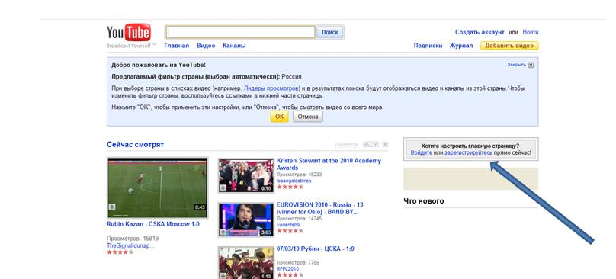

Заполните регистрационную форму:

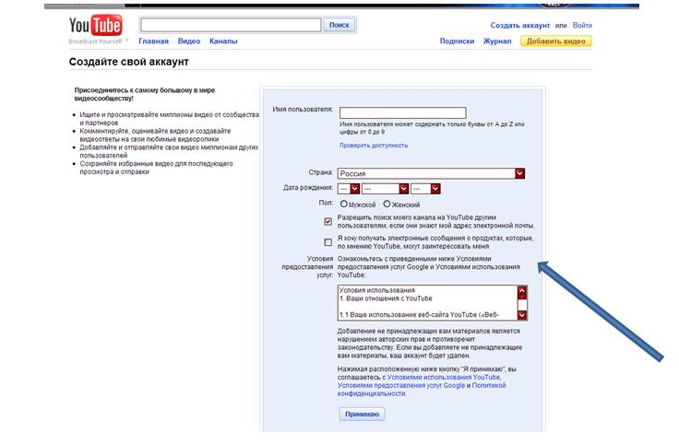

Создайте аккаунт заполнив правую часть регистрационной формы
- адрес электронной почты
- пароль (не менее 8 символов)
- повторите набор пароля

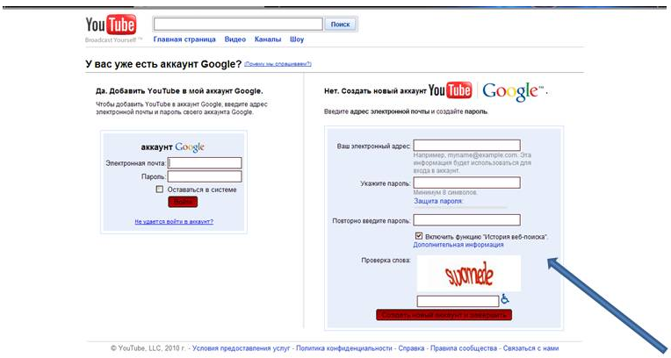

Проверьте электронную почту, и подтвердите адрес электронной почты.

Как добавить видео?

Нажмите "Добавить видео", чтобы выйти на страницу «Добавление видеофайла»:
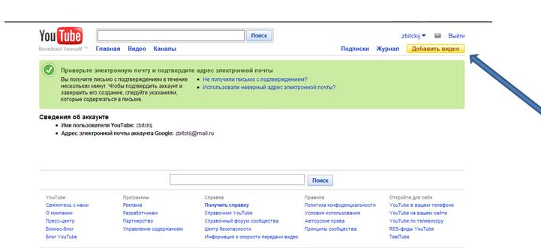

Нажмите "Добавить видео", чтобы выбрать и добавить видеофайл:

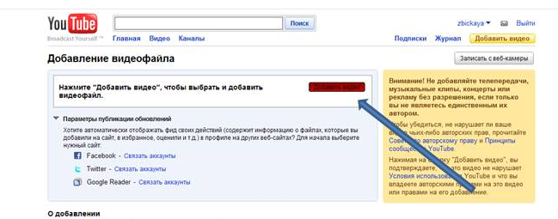

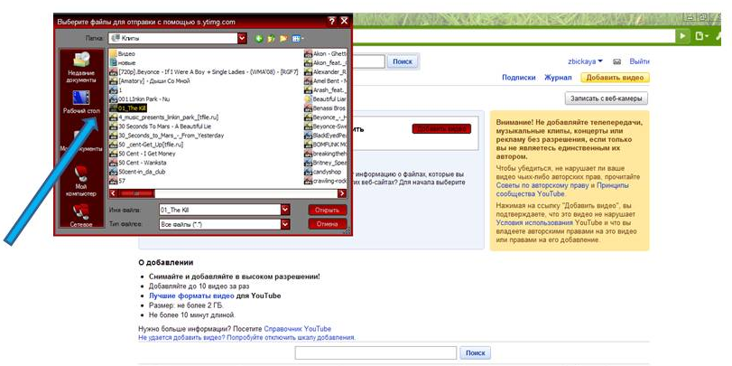

О добавлении:
- Снимайте и добавляйте в высоком разрешении!
- Добавляйте до 10 видео за раз
- Размер: не более 2 ГБ.
- Не более 10 минут длиной.
- Лучшие форматы видео для YouTube:
Видео
Разрешение | Рекомендуется: исходное разрешение видео – для HD 1920 x 1080 (1080p) или 1280 x 720.
Битрейт | Битрейт сильно зависит от кодека, поэтому невозможно порекомендовать определенное значение или указать минимальное. Нужно просто оптимизировать разрешение, соотношение сторон и частоту кадров видео, а не битрейт.
Частота кадров | Следует сохранять частоту кадров исходного видео без повторной дискретизации. В частности, настоятельно не рекомендуем применять "продергивание" и другие методы повторной дискретизации для частоты кадров.
Кодек | Рекомендуется H.264 или MPEG-2.
Рекомендуемые контейнеры | FLV, MPEG-2 и MPEG-4
Звук
Кодек | Лучше всего MP3 или AAC
Рекомендуемые контейнеры | FLV, MPEG-2 и MPEG-4
Частота дискретизации | 44,1 кГц
Каналы | 2 (стерео)

Добавление видеофайла:

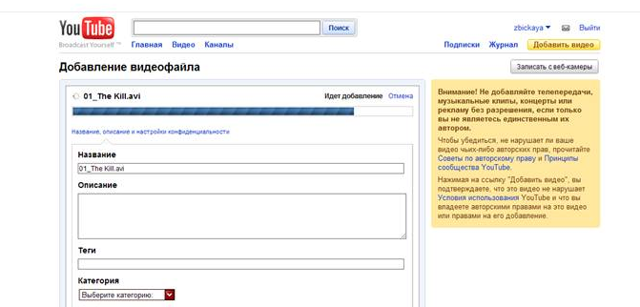

После добавления видеофайла нажать «Моё видео»:
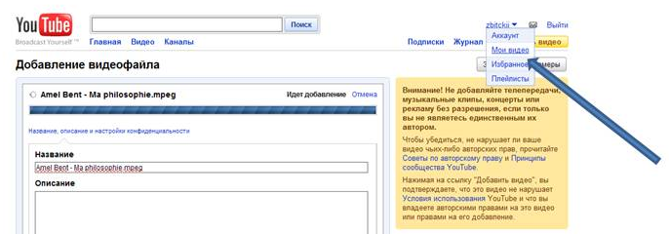

Далее нажмите «Воспроизвести»

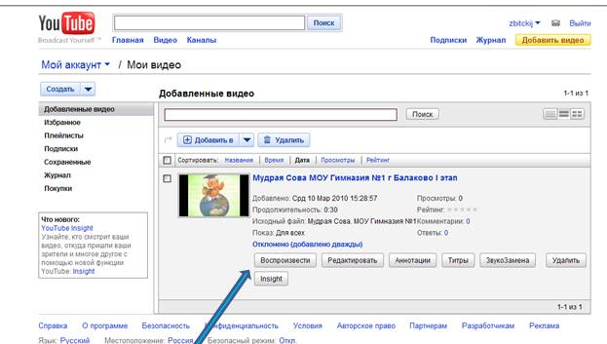

Скопируйте ссылку или HTML

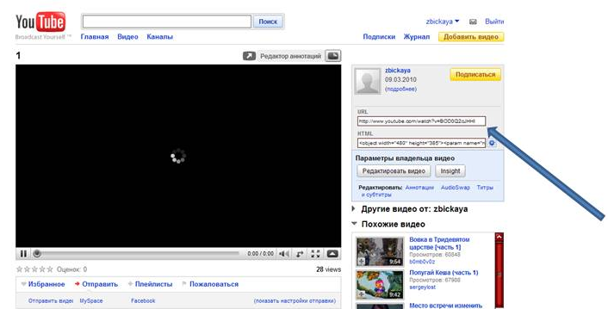

Не удается добавить видео? Попробуйте отключить шкалу добавления.:

